

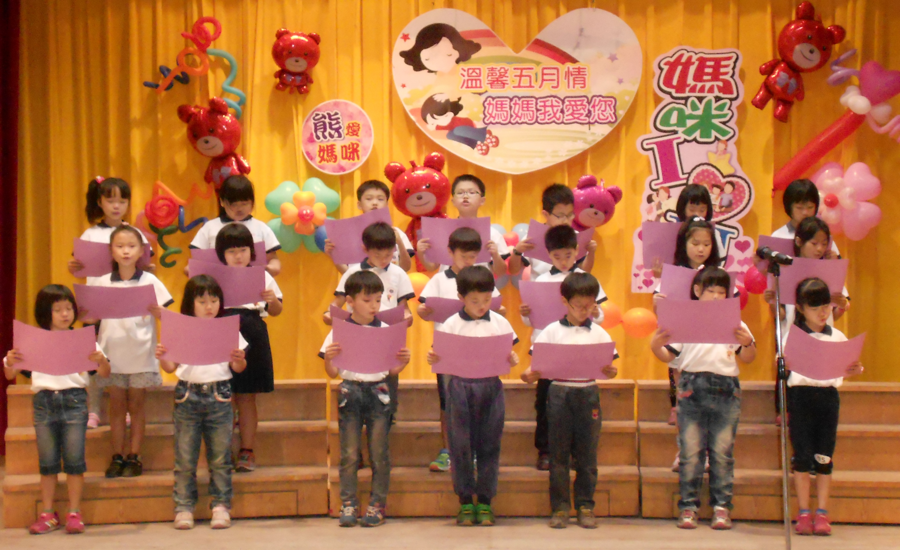
親愛的家長及小朋友：
時間過得真快，還記得兩年前才剛和大家見面，沒想到現在就要道再見。這兩年真的很高興能和大家結緣，認識這一群活潑可愛的孩子，及願意付出、給予支持、包容的家長們，真的要謝謝您們！
這學期我們度過了愉快的校慶運動會及難忘的校外教學。在運動會中看到孩子努力認真的模樣，真的覺得好感動！感謝提供飲料並給大家加油打氣的家長們。另外校外教學帶孩子走出校園，來到頑皮世界，體驗不一樣的學習，也是別有樂趣！還有故事媽媽的晨光時間更是孩子的最愛；感恩所有的家長們，謝謝！雖然要跟大家道別，但以後若還有需要我幫忙的地方，一樣樂意為大家服務囉！
要放暑假了，意味著孩子又成長一些，且要邁向另一個新的學習階段，希望大家都能做好心理準備，並愉快的迎接中年級的挑戰，加油了！
在學期結束前再次感謝各位同學及家長的配合，讓我們陪著孩子度過最快樂的兩年低年級時光，最後祝福所有的爸爸、媽媽和小朋友有個快樂充實的暑假生活。以下仍有幾點要提醒家長及小朋友：
- 暑假從7月1日到8月25日，其中返校日為7月31日（星期四）。
- 新學期開學日：103年8月26日（星期二）讀整天，下午4:00放學。（請攜帶餐具）
- 7月31日（星期四）返校日將進行分班，並帶孩子到新的班級、認識新的老師，故請務必到校。當天10時10分放學。
- 7月第一、二週暑假育樂營，有參加的同學請記得到校。

- 7月18-23日在港坪運動公園有嘉義市一年一度的【創意諸羅城 科學168】的活動，您可帶著孩子前去參加闖關，好玩又有意義喔！
- 多閱讀課外書籍，增強語文能力。熟背九九乘法表，加強數理能力。
最後 祝福大家

健康、平安、喜樂

導師 何玉萍敬上 103.06.30

